98學年度(下)新書介紹第1次：內容簡介(五)
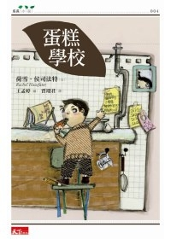 | 蛋糕學校  作者：荷雪．侯司法特  出版社：天下雜誌
老師翻著白眼望向天空。
「情況不妙」意氣消沉的亞哥心想。
「你剛才讀的東西，意思你都了解嗎？」老師嚴厲的問。
「啊！原來如此，除了讀之外還要了解啊！可是要了解什麼呢？」亞哥絕望的問自己。
因為愛吃，產生突破萬難的勇氣！
該怎麼做？你得吞下這本書才會知道！
亞哥憂鬱、懶散、怯懦、孤獨......並且愛吃。有一天，他將會變得愉快、積極、有勇氣、受歡迎......而且一樣很愛吃。
亞哥對美食的熱情無人能比，對其他事情則興趣缺缺，尤其是無聊的閱讀課。偶然間，他在《米老鼠日報》上發現一篇糕點食譜，從此天雷勾動地火，他看著文字和美食跳起曼妙的雙人舞，原來抽象的文字和身邊的人事物如此貼近：「巧克力」就是溫暖、飽滿﹔「老師」就是嚴格、緊緊抓住、會吹哨子，卻同時讓人安心的詞﹔而「媽媽」是個完整的詞，會讓人環繞在溫暖中。
打開烤箱大門的瞬間，亞哥發現了知識的世界，是蛋糕教會了他這一切！

適合課程領域：文學類
資料來源：節錄自博客來來網路書店

